管理体系审核记录表
过程与活动、  抽样计划 | 涉及  条款 | 受审核部门：营销部 主管领导：王辉 陪同人员：高洁 | 判定
 |  | 审核员：汪桂丽、刘思顺 审核时间：2022年12月09日 上午
 |  | 审核条款：5.3组织的岗位、职责和权限、6.2质量目标、8.2产品和服务的要求、8.4外部提供过程、产品和服务的控制、8.5.1销售和服务提供的控制、8.5.3顾客或外部供方的财产、8.5.5交付后的活动、9.1.2顾客满意
组织的岗位、职责和权限 | Q 5.3 | 与负责人沟通明确职责和权限，主要负责：  - 负责按公司的要求组织对供方进行评价，编制《合格供方名录》，并对供方定期进行评价；  - 负责制定采购计划，负责产品采购工作以及进厂不合格品的处置工作；  - 组织拟订营销业务管理的各种规定、制度等；  - 监督落实本部门年度目标并每月向总经理汇报合同签定、履行、资金回收、资金需求、目标完成等情况；  - 负责顾客满意度的调查和统计分析；  - 负责与产品有关要求的确定与评审；  - 负责与客户的联系、沟通，不断开拓市场；  - 负责掌握市场信息和动态，及时处理客户反馈的信息。 | OK
目标及其实现策划 | Q 6.2 | 提供本部门质量目标分解，明确考核方法、周期和考核人；有2022年1月-11月完成情况记录，目标、指示达成；  部门 分解质量目标 完成情况  营销部 合同评审率:100% 100%  准时交付率100% 100%  顾客投诉处理率100% 100%  外部顾客满意率 ≥95% 96.7%  合同履约率100% 100%  物资采购合格率≥98% 99.7%  物资采购及时率100% 100%  统计考核人：韩传涛 批准：高洁 日期：2022.12.2 | OK
产品和服务的要求 | Q 8.2 | 审核现场营销部负责人王辉介绍沟通方式：主要是电话/网络、上门拜访、招投标会等形式宣传本公司有关产品及公司的有关信誉等。  建立顾客档案：单位名称、采购产品名称、联系人、联系电话。  针对合同洽谈、签订、履行过程中的问题、顾客投诉或反馈，及时电话联系，明确各自的要求，及时处理，暂未发生顾客投诉情况。  提供目前沟通效果良好。  公司主要通过招标会、市场调查、客户的走访、交流会等了解市场的需求状态。主要以招标文件、订单、合同、电话等形式确定与产品有关的要求，均已保存或进行相应的记录。  抽查购销合同：  有2022.8.1与孟磊石子，2022.9.2何炳丽石子、砂 ，青岛硕丰混凝土有限公司石子购销合格，均有合同评审记录，双方盖章合同生效；  合同明确甲乙名称、购货内容和单价、数量、金额，质量要求，交付方式、结算方式，责任和义务等；  顾客档案中列出向顾客范奇供应石子、砂，但未提供出范奇的销售合同或订单已评审相关证据。 | OK  NC
外部提供过程、产品和服务的控制 | Q 8.4 | 公司建立并实施《采购控制程序》，规定了采购物资分类、供方评价与管理状况、采购信息、采购产品验证等内容。对采购的物资进行分类，并依据重要程度分别予以控制。  提供了《合格供方名单》：河北戴博泵业有限公司 配件、青岛荣昇嘉旭建设工程有限公司服务方 货物运输、青岛西海岸环境科技有限公司 供应砂石土；  外包运输物流方：抽 有青岛盛万通国际物流有限公司、青岛荣昇嘉旭建设工程有限公司服务方，负责收集、周转、运送原材料、产成品，提供城市建筑垃圾经营性运输单位批准证书、道路运输经营许可证 均在有效期内，所有车辆及驾驶员由服务方进行管理，入厂严格按公司要求执行。  查建筑垃圾石头/石渣购销合同：提供上述供方合格，双方盖公章，合同执行中；采购合同明确货物名称、价格、质量要求、交货、结算要求等。  组织在对供方/外包方进行选择和评价：  查供方/外包方评价表，抽查河北戴博泵业有限公司、青岛荣昇嘉旭建设工程有限公司服务方、青岛西海岸环境科技有限公司供方评价记录：记录供方材料名称、联系方式、评价内容、评价结果及结论：同意纳入合格供方/外包方，参加人员确认，高层领导批准,评价日期：2022年9月12日。  根据需要下达材料采购计划，到厂进行验收。  查 建筑垃圾 石渣/块或料过磅单：  建筑垃圾 20220814 7：06 卫星基地石料 称量毛重50480KG、皮重22360KG、净重28120KG、司磅员王照友、车号3557；  建筑垃圾 石渣 20220501过磅单：  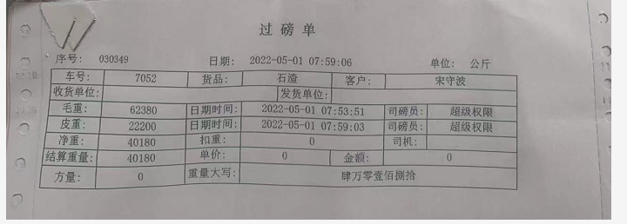  建筑垃圾 石渣 20220217 过磅单：  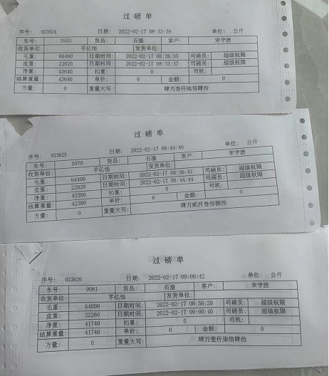  部门供方和服务方管理基本符合。 | OK
服务提供的控制 | Q：8.5.1 | 审核现场、记录抽查、询问控制情况：  日常通过电话/网络或按合同约定根据客户需求及时提供，双方现场检查确认、交接，无异常装车过磅，双方各执一份过磅单，定期核对过磅单，并按核对数量结算金额；  营销部负责销售策划及管理控制，执行购销合同，定期进行按过磅单数量进行核对、核算；  有销售石子和砂的交付过磅单；  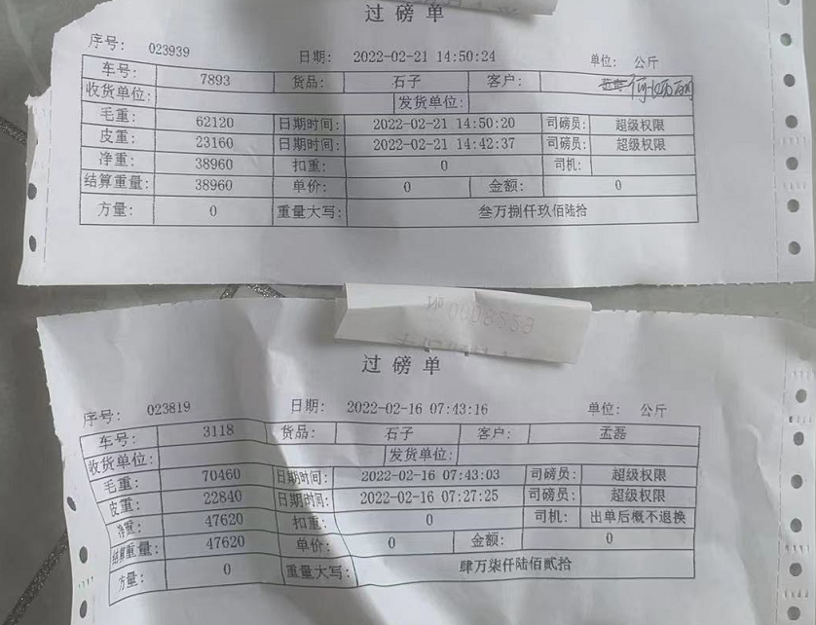  有2022年11月8日 销售砂子过磅单，单号006733，毛重77260KG、皮重22740KG、净重64520KG、有司磅员记录、车号7893 ；  公司服务提供的控制符合规定的要求。 | OK
顾客及外部供方财产 | Q 8.5.3 | 在控制或使用顾客或外部供方的财产期间，应对其进行妥善管理。  本公司使用的或构成产品和服务一部分的顾客和外部供方财产进行识别，如顾客信息、供方信息资料、并进行妥善管理、保护和维护；  若顾客或外部供方财产发生丢失、损坏或发现不适用情况，应向顾客或外部供方报告，并保留记录。 | OK
交付后的活动 | Q 8.5.5 | 本公司交付后活动的范围和程度涉及法律法规要求、与产品和服务相关的潜在不期望的后果、其产品和服务的性质、相关方要求及反馈。  跟踪客户使用情况，及时收集意见和意见，及时处理，暂无意见和建议或投拆。 | OK
顾客满意 | Q 9.1.2 | 公司通过拜访、电话、网络、邮件、问卷等形式，收集顾客反馈信息，监视顾客满意程度，评价体系的有效性，寻求体系改进的机会。  提供《顾客满意度调查表》，调查包含：性能、可靠性、耐用性、外观、发货时间、服务、价格等项目，满意程度分为很满意、满意、不满意三个档次。  2022年9月当期向长期合格客户：发放调查表3份，并对调查项目进行分项汇总、分析，项目24项，不满意为0项，较满意4项，满意20项，公司满意度为96.7%，有顾客满意度调查情况汇总分析报告，时间是2022年9月21日。  经交流及现场检查体系运行至今未发生投诉情况。 | OK

说明：不符合标注N

